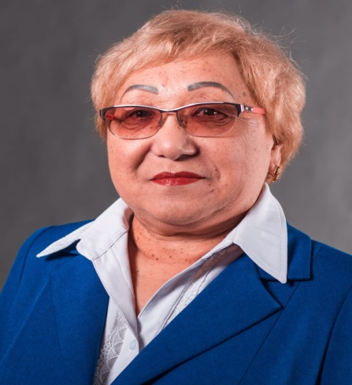
Абишева Сауле Касымовна

Білімі/Образование | Высшее
Нені және қашан бітірді/Что и когда окончил | Карагандинский государственный университет, 1976 год
Диплом бойынша мамандығы/Специальность по диплому | Историк. Преподаватель истории и обществоведения
Еңбек өтілі/стаж | 42 года
Бейіні бойынша еңбек өтілі/Стаж по профилю | 42
Санаты/ категория | Педагог-эксперт

Курстары/курсы
«Разработка и экспертиза заданий для оценивания» по предметам «История Казахстана» и «Всемирная история» - 2020 г. |  | 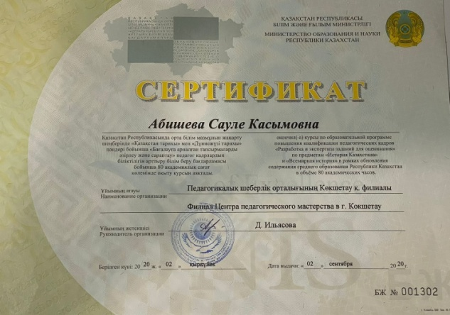
«Урок истории в школе:фокусы и стратегии улучшений» (по развитию предметных компетенций педагогов, формированию функциональной грамотности, созданию инклюзивной среды на уроке, оцениванию учебных достижений учащихся) – 2022г. |  | 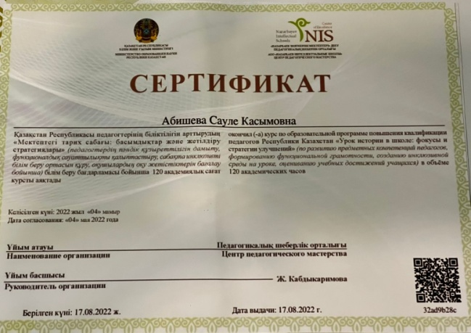
Оқушылардың жетістіктері/достижения учащихся
Областной дебатный турнир – 3 место (команда «Жас Ұрпақ»). 2020г | 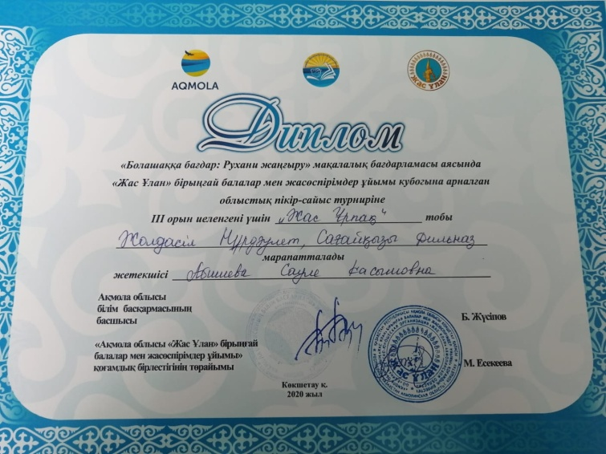
Областная предметная олимпиада по основам права -3 место (Елепберген Мадина, 11 класс). 2020г.
Республиканский дебатный турнир-Номинация «Лучший спикер»-Шумилин Кирилл. 2021 г. | 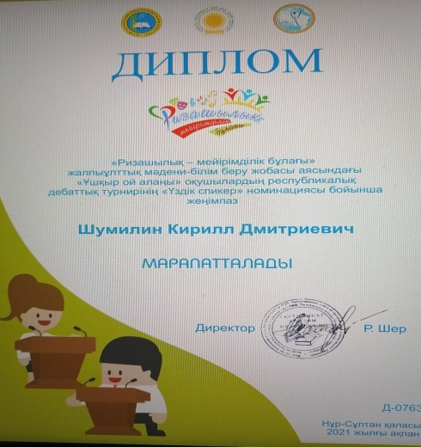
Областной дебатный турнир на Приз Акима области-Гран-при. 2021г.
Областной дебатный турнир -1 место. 2020г.
Областной дебатный турнир-3 место. 2021 г.
Номинация «Үздік спикер» - областной дебатный турнир.2021г.
Областной дебатный турнир-2 место (команда «Жас Ұлан). 2021г.
Городской дебатный турнир на Приз Акима города-Гран-при – русская и казахская лиги. 2021
Областной дебатный турнир-1 место (казахская лига). 2021г.
Областной конкурс «Моя малая Родина»-2 место.2022г.
Областной конкурс «Мой школьный мир»- 1 и 2 место (Қабдолла Жанайым и Сағындық Гульнур). 2022г.
Областной дебатный турнир- 1 место (русская лига) | 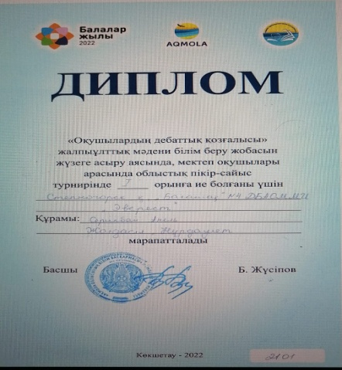
Областная предметная олимпиада по основам права – 3 место (Мухаметкали Амина). 2023г.
Мұғалімнің жетістіктері/достижения учителя
Почетная Грамота Областного Управления образования – 2020г. |  |  | 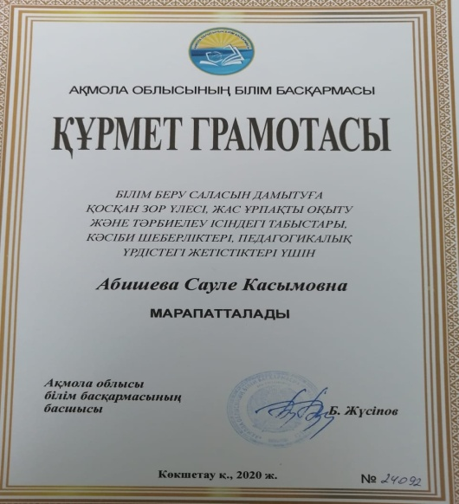
Благодарность от Евразийского центра поддержки и развития молодежи-2020-2021 уч.год |  |  | 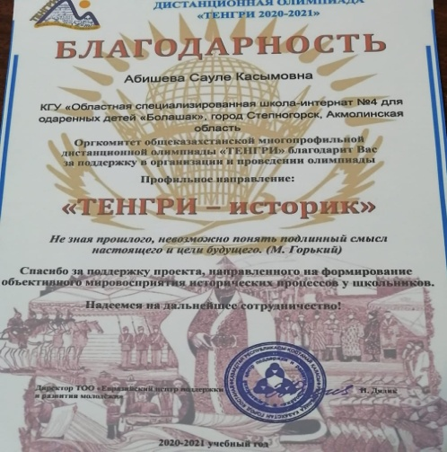
Облыстық білім басқармасының Алғыс Хаты-2021ж. |  |  | 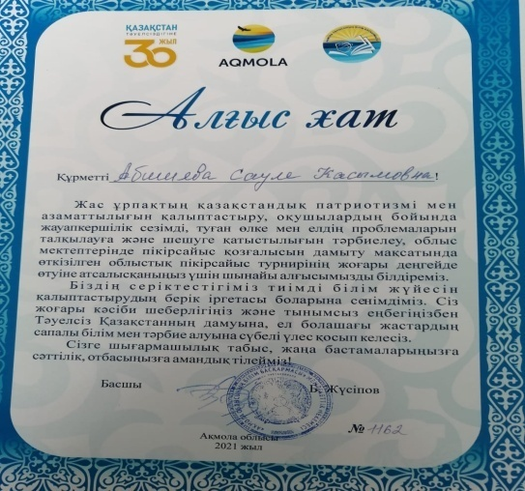
«Дарын» Республикалық ғылыми практикалық Орталығының Алғыс Хаты – 2021ж. |  |  | 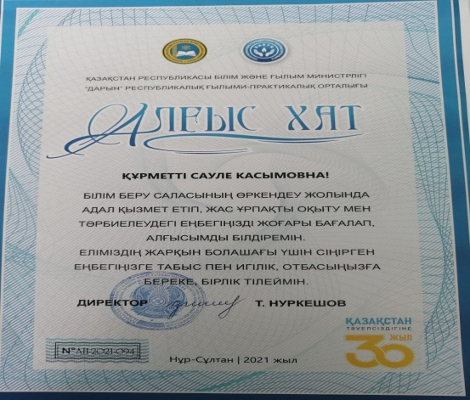
Облыстық білім басқармасының Алғыс Хаты-2022ж. |  |  | 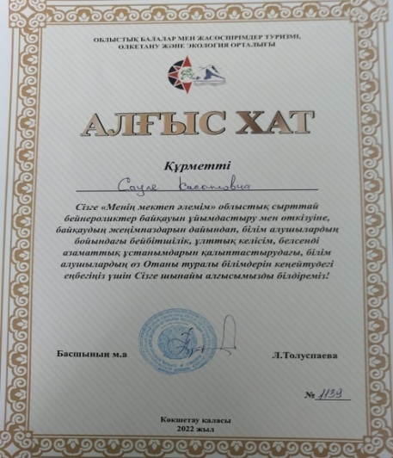
Облыстық балалар мен жасөспірімдер туризмі, өлкетану және экология орталығының Алғыс Хаты – 2022ж. |  |  | 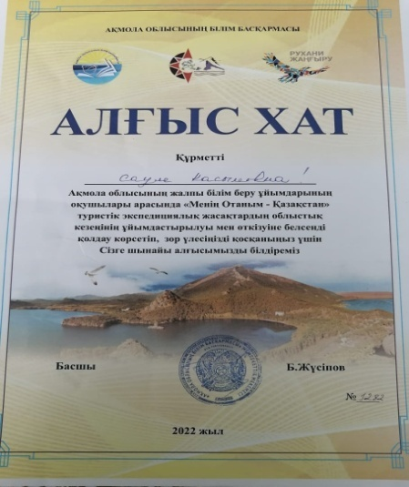
Облыстық пікір- сайыс турнирі  Білім басқармасының Алғыс Хаты  2022 ж. |  |  | 